Отчет по лабораторной работе №3

Введение в работу с Octave

Арам Грачьяевич Саргсян

Содержание

# 1 Цель работы

Освоить базовые навыки работы в Octave. # Теоретическое введение

Octave — высокоуровневый интерпретируемый язык программирования, предназначенный для решения задач вычислительной математики. По возможностям и качеству реализации Octave похож на MATLAB. В состав пакета входит интерактивный командный интерфейс, который запускается из терминала ОС Linux или из его порта в Windows. После запуска Octave пользователь видит окно интерпретатора.

Octave имеет большое количество инструментов для решения распространенных задач числовой линейной алгебры, поиска корней нелинейных уравнений, интегрирования обычных функций, управления полиномами, интегрирования обыкновенных дифференциальных и дифференциально-алгебраических уравнений и т.д. Также в Octave можно рисовать графики. Функционал этой программной системы может быть легко расширен и перенастроен с помощью пользовательских функций, написанных на собственном языке программирования Octave, либо с помощью динамически загружаемых модулей, написанных на C++, C, Fortran или других языках.

# 2 Выполнение лабораторной работы

1. Я изучил методы работы с числами, векторами и матрицами (рис. fig. 1, fig. 2, fig. 3).

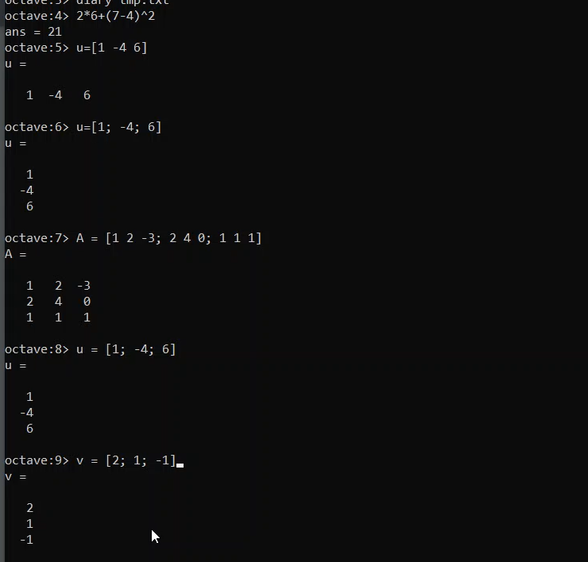

Рис. 1: Операции с числами

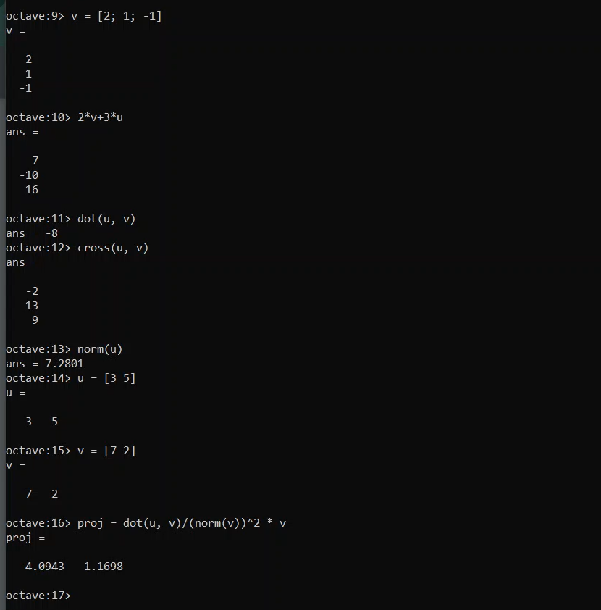

Рис. 2: Операции с векторами

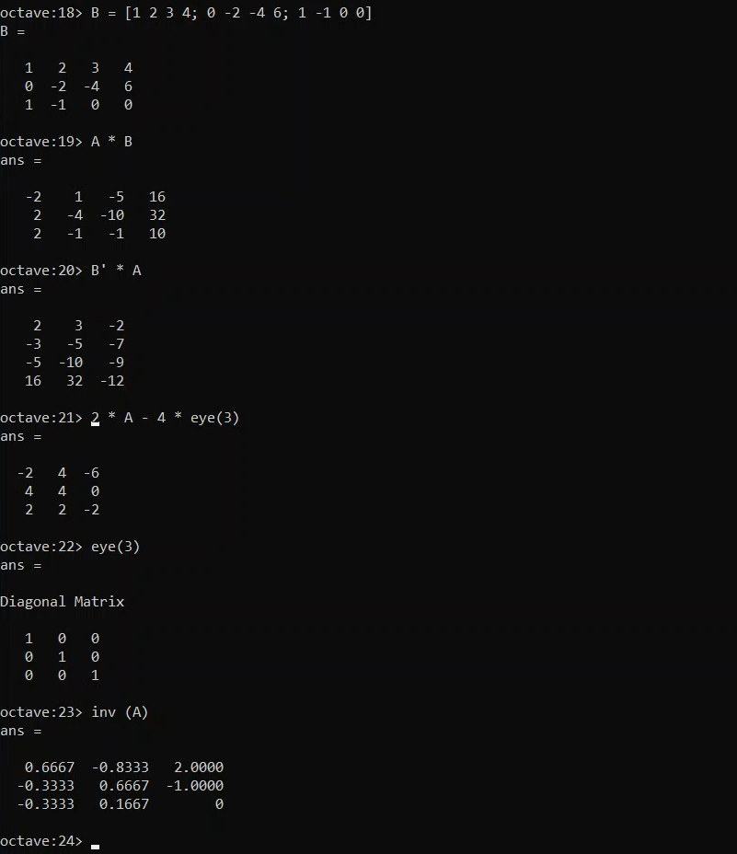

Рис. 3: Операции с матрицами

1. Я изучил методы работы с графиками функций (рис. fig. 4, fig. 5).

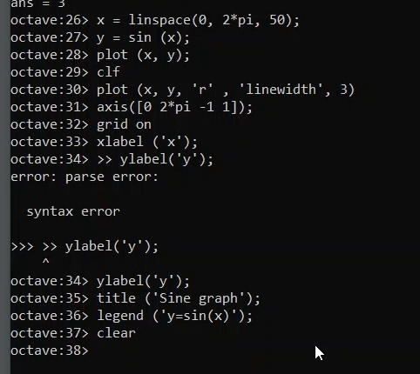

Рис. 4: Команды в терминале

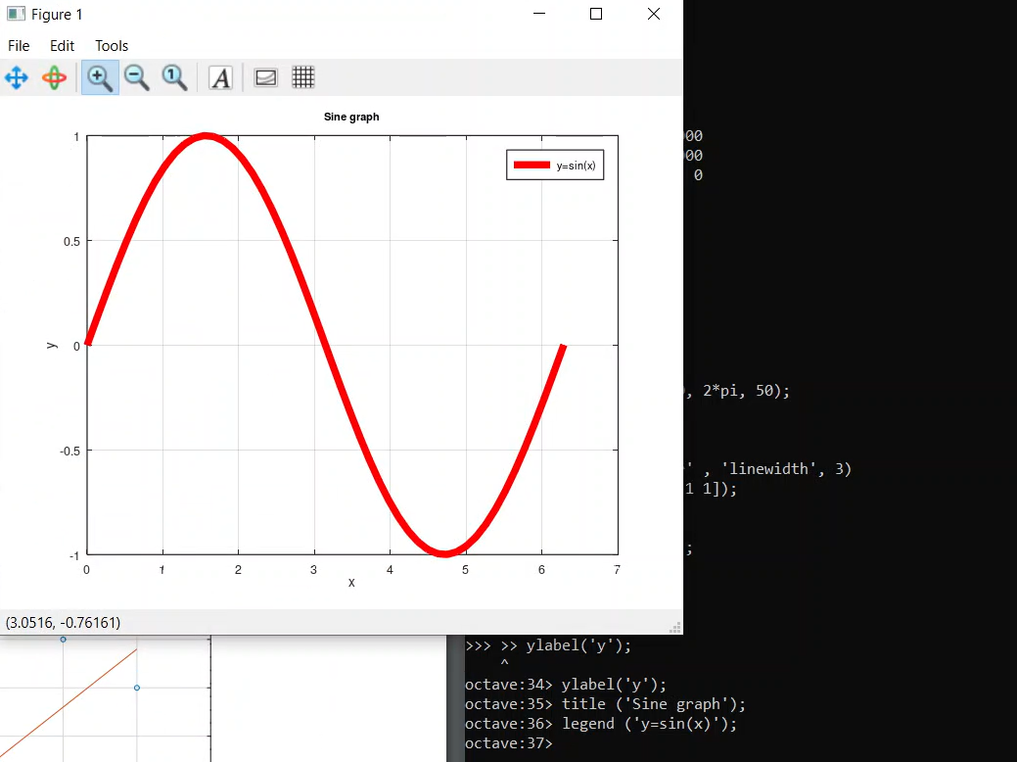

Рис. 5: Вид функции

1. Я изучил работу с циклами (рис. fig. 6, fig. 7).

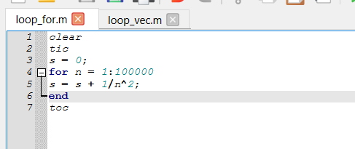

Рис. 6: Первый скрипт

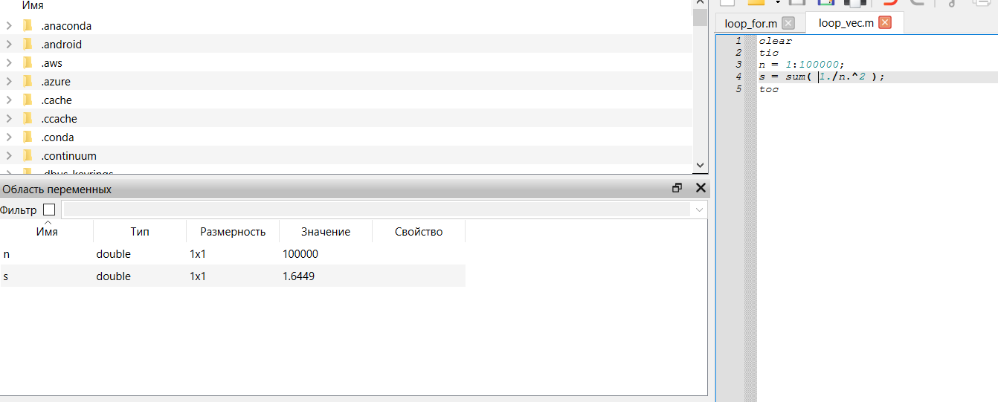

Рис. 7: Второй скрипт

# 3 Выводы

Я освоил базовые навыки работы в Octave.